BÁO CÁO ĐỒ ÁN PBL4

Hệ thống chấm công bằng khuôn mặt
và phân tích biểu hiện với AI
  - Nhận diện danh tính và phân loại biểu hiện
Phối hợp hai AI và luồng hoạt động toàn hệ thống
Sinh viên thực hiện ................................................................
Mã sinh viên và lớp ...............................................................
Giảng viên hướng dẫn ...........................................................
Khoa và trường ....................................................................
Ngày lập báo cáo 22 tháng 10 năm 2026

Mục lục
Tóm tắt báo cáo 3
1 Tổng quan bài toán và yêu cầu hệ thống 4
2 Kiến trúc tổng thể của hệ thống 5
3 AI 1 nhận diện danh tính bằng khuôn mặt 6
4 Luồng đăng ký khuôn mặt cho AI 1 7
5 Luồng nhận diện trong một phiên chấm công 8
6 AI 2 phân tích biểu hiện khuôn mặt 9
7 Đặc trưng chuỗi và điều kiện sử dụng AI 2 10
8 Luồng thu dữ liệu và huấn luyện AI 2 11
9 Kết quả đánh giá AI 2 trên dữ liệu hiện có 12
10 Các cách chạy suy luận AI 2 13
11 Luồng phối hợp hai AI và Web 14
12 Máy trạng thái và xử lý nền 15
13 Nhánh IoT và hợp nhất quyết định 16
14 Luồng gửi sự kiện và đồng bộ khi mất kết nối 17
15 Luồng nghiệp vụ chấm công trên backend 18
16 Nhật ký cục bộ và nhánh tải ảnh ESP32 19
17 Xử lý ngoại lệ và các giới hạn hiện tại 20
18 Phương pháp kiểm thử và hướng phát triển 21
19 Kết luận và nội dung trình bày bảo vệ 22
20 Tài liệu đối chiếu và khả năng tái lập 23

Tóm tắt báo cáo
Đồ án xây dựng hệ thống chấm công bằng khuôn mặt kết hợp phân tích biểu hiện khuôn mặt và khả năng tiếp nhận chỉ số sinh trắc từ thiết bị IoT. Phần trí tuệ nhân tạo gồm hai mô đun: AI 1 nhận diện danh tính bằng embedding của InsightFace; AI 2 sử dụng MediaPipe để trích xuất đặc trưng hình học và Random Forest để phân loại Normal, Fatigue hoặc Exhausted. Hai mô đun dùng chung ảnh của một lượt quét nhưng giải quyết hai bài toán khác nhau.
Ở luồng camera hiện tại, người dùng nhấn Space để bắt đầu một phiên. Hệ thống thu ba ảnh, kiểm tra tính nhất quán danh tính, nhận diện người, phân tích biểu hiện, lưu bằng chứng và gửi sự kiện đến Web. Backend PHP thực hiện giao dịch với MariaDB để quyết định vào ca, ra ca hoặc báo đã hoàn tất trong ngày. Hàng chờ cục bộ cho phép gửi lại sự kiện khi kết nối gián đoạn.
Nhánh IoT bổ sung nhịp tim và SpO₂ vào quy tắc hợp nhất quyết định. Mã nguồn có bộ nhận sự kiện Serial và bộ mô phỏng, nhưng nhánh tải ảnh ESP32 lên server là một đường truyền ảnh độc lập. Ảnh được tải lên không tự động tạo sự kiện chấm công.
Kết quả lưu trong model AI 2 cho thấy accuracy 40,91%, balanced accuracy 40,75% và macro F1 35,74% trên 44 chuỗi của một người được giữ riêng để kiểm tra. Bộ dữ liệu hiện có 180 chuỗi thuộc ba người. Kết quả này cho thấy mô hình đã có quy trình huấn luyện và đánh giá theo người, đồng thời chất lượng phân loại vẫn cần cải thiện trước khi có thể khẳng định khả năng tổng quát hóa.

Phạm vi và cơ sở đối chiếu
Báo cáo mô tả phiên bản mã nguồn tại ngày 22 tháng 10 năm 2026, commit nền 67cba40. Số liệu AI 2 được đọc từ artifact rf_status_model.pkl và đối chiếu với status_dataset_v2.csv bằng SHA256. Các kết quả chức năng, kết quả nhận diện và kết quả đo cảm biến được phân biệt theo loại bằng chứng; báo cáo không suy ra độ chính xác từ số dòng log hay từ việc giao diện chạy được.
Đối tượng trong giao diện Web được quản lý theo hồ sơ nhân viên và MaNV. Một số mô đun Python vẫn dùng tên trường student_id, student_name và tiền tố SV do lịch sử phát triển. Trong báo cáo, các tên này đều chỉ định danh người đã có hồ sơ trên hệ thống.
Các nhãn Fatigue, Exhausted và nhãn tổng hợp liên quan sức khỏe là đầu ra của mô hình hoặc quy tắc phần mềm. Bộ dữ liệu sử dụng nhãn do người vận hành gán; chưa có cơ sở để diễn giải chúng như chẩn đoán y khoa.

1 Tổng quan bài toán và yêu cầu hệ thống

1 1 Bài toán đặt ra
Hệ thống cần xác định người đang thực hiện chấm công, ghi nhận thời điểm vào hoặc ra và bổ sung thông tin biểu hiện tại thời điểm quét. Nếu có thiết bị đo, phiên chấm công có thể gắn thêm nhịp tim và SpO₂. Dữ liệu sau cùng cần truy xuất được trên Web và có bằng chứng ảnh để hỗ trợ kiểm tra.
Nhận diện danh tính và phân tích biểu hiện có điều kiện thành công riêng. Một người có thể được AI 1 nhận diện nhưng AI 2 không phân tích được do góc đầu hoặc thiếu quan sát hợp lệ. Ngược lại, có thể trích xuất được đặc trưng khuôn mặt nhưng không khớp người nào trong gallery. Thiết kế cần giữ rõ hai kết quả để tránh gán thông tin cho sai hồ sơ.
Thành phần | Đầu vào | Đầu ra chính
AI 1 | Ảnh khuôn mặt và gallery đã đăng ký | Mã người, độ tương đồng, match
AI 2 | Ba quan sát khuôn mặt hợp lệ | Nhãn, xác suất, trạng thái hợp lệ
IoT | Sự kiện phiên, nhịp tim, SpO₂ | Chỉ số đo gắn với phiên
Bộ điều phối | Kết quả AI và dữ liệu phiên | Bản ghi cục bộ, sự kiện gửi Web
Backend | Sự kiện đã xác thực | Check-in, check-out hoặc completed

1 2 Yêu cầu chức năng
1. Quản lý hồ sơ và đăng ký khuôn mặt theo năm hướng cho người đã tồn tại trên Web.
2. Nhận diện 1 so với N để tìm người phù hợp nhất trong gallery và từ chối khi không đạt ngưỡng.
3. Thu chuỗi ba quan sát để phân loại biểu hiện; hiển thị rõ khi thiếu dữ liệu hoặc góc đầu không phù hợp.
4. Tạo một lượt quét cho mỗi yêu cầu hợp lệ; lưu thời gian, ảnh và trạng thái đồng bộ.
5. Gửi lại cùng một sự kiện khi mất kết nối, đồng thời tránh biến yêu cầu gửi lại thành lượt vào hoặc ra mới.

1 3 Yêu cầu vận hành
Camera cần tiếp tục hiển thị trong khi tác vụ AI hoặc HTTP xử lý ở nền. Các cửa sổ đăng ký, kiểm tra trạng thái và chấm công cần giải phóng tài nguyên khi chuyển mô đun. Sự kiện phải giữ thời điểm phát sinh theo múi giờ Việt Nam để việc gửi lại sau đó không làm đổi ngày chấm công. Khi chưa nhận ACK hợp lệ từ Web, giao diện phải thể hiện đang chờ đồng bộ.
Nguồn đối chiếu S1, S2, S3, S8 và S9 trong danh mục cuối báo cáo.

2 Kiến trúc tổng thể của hệ thống
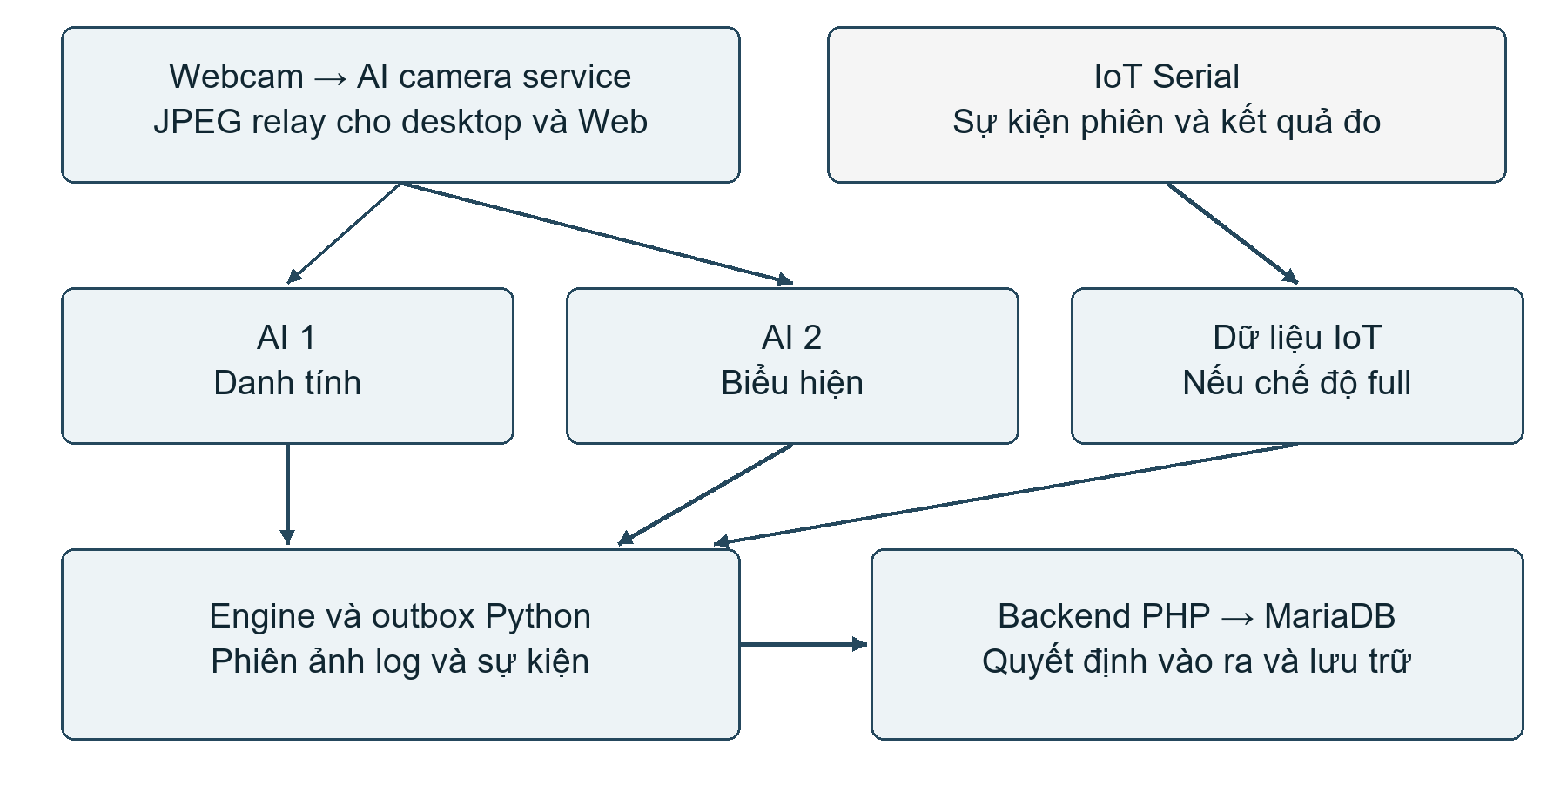
Hình 1 Các khối xử lý và đường trao đổi dữ liệu chính
Hệ thống tổ chức theo các khối thu nhận ảnh, xử lý AI, điều phối phiên, dịch vụ Web và lưu trữ. Python chạy trên máy Windows để khai thác camera và các mô hình. Web sử dụng PHP; MariaDB lưu hồ sơ, embedding, chấm công, biểu hiện và cảnh báo. Cấu hình Docker Compose công bố Web ở cổng 8080 và kết nối Web trong container tới dịch vụ AI trên host ở cổng 5001.

2 1 Phân chia trách nhiệm
Khối | Vai trò | Mã nguồn tiêu biểu
Giao diện desktop | Nhận thao tác và hiển thị kết quả | gui_attendance.py, gui_register.py
Camera service | Sở hữu camera và cung cấp JPEG relay | ai_web_service.py, camera_source.py
AI 1 | Detect, embedding, đối sánh gallery | face_engine.py, verify.py
AI 2 | Landmark, đặc trưng chuỗi, RF | status_features.py, predict_status.py
Điều phối | Vòng đời phiên, hợp nhất, lưu và gửi | unified_engine.py
Web và DB | Giao dịch nghiệp vụ và tra cứu | AttendanceService.php, MariaDB

2 2 Đường camera đang sử dụng
Ở chế độ relay mặc định, AI service giữ camera vật lý khi có nhu cầu. Desktop và Web lấy ảnh qua endpoint nội bộ /internal/camera/frame. Cách tổ chức này tránh việc nhiều tiến trình cùng mở thiết bị. Camera service có cơ chế nhả camera khi không còn yêu cầu trong khoảng ba giây; kiểm tra /health không tự mở camera.
Ảnh relay là đầu vào; sự kiện chấm công chỉ sinh khi người dùng yêu cầu quét hoặc khi nhánh IoT khởi tạo phiên. Trên luồng Space hiện tại, video chờ không chạy lặp tác vụ nhận diện và phân loại để tự chấm công.
Nguồn đối chiếu S1, S2, S7 và S12.

3 AI 1 nhận diện danh tính bằng khuôn mặt

3 1 Mục tiêu và mô hình sử dụng
AI 1 trả lời câu hỏi người đứng trước camera là ai trong danh sách đã đăng ký. FaceEngine sử dụng thư viện InsightFace với gói model buffalo_sc, chỉ nạp các mô đun detection và recognition. Cấu hình mặc định chạy CPU với ctx_id bằng −1, kích thước detect 640 × 640 và ngưỡng điểm phát hiện 0,5.
Ảnh đầu vào có thứ tự màu BGR theo OpenCV. Sau phát hiện, hệ thống lấy embedding 512 chiều từ khuôn mặt và chuẩn hóa L2. Hàm embed chỉ trả vector khi có đúng một khuôn mặt được chấp nhận; vector phải đúng kích thước, hữu hạn và có norm lớn hơn không. Việc đăng ký người mới lưu vector tham chiếu, không thực hiện huấn luyện lại trọng số InsightFace.
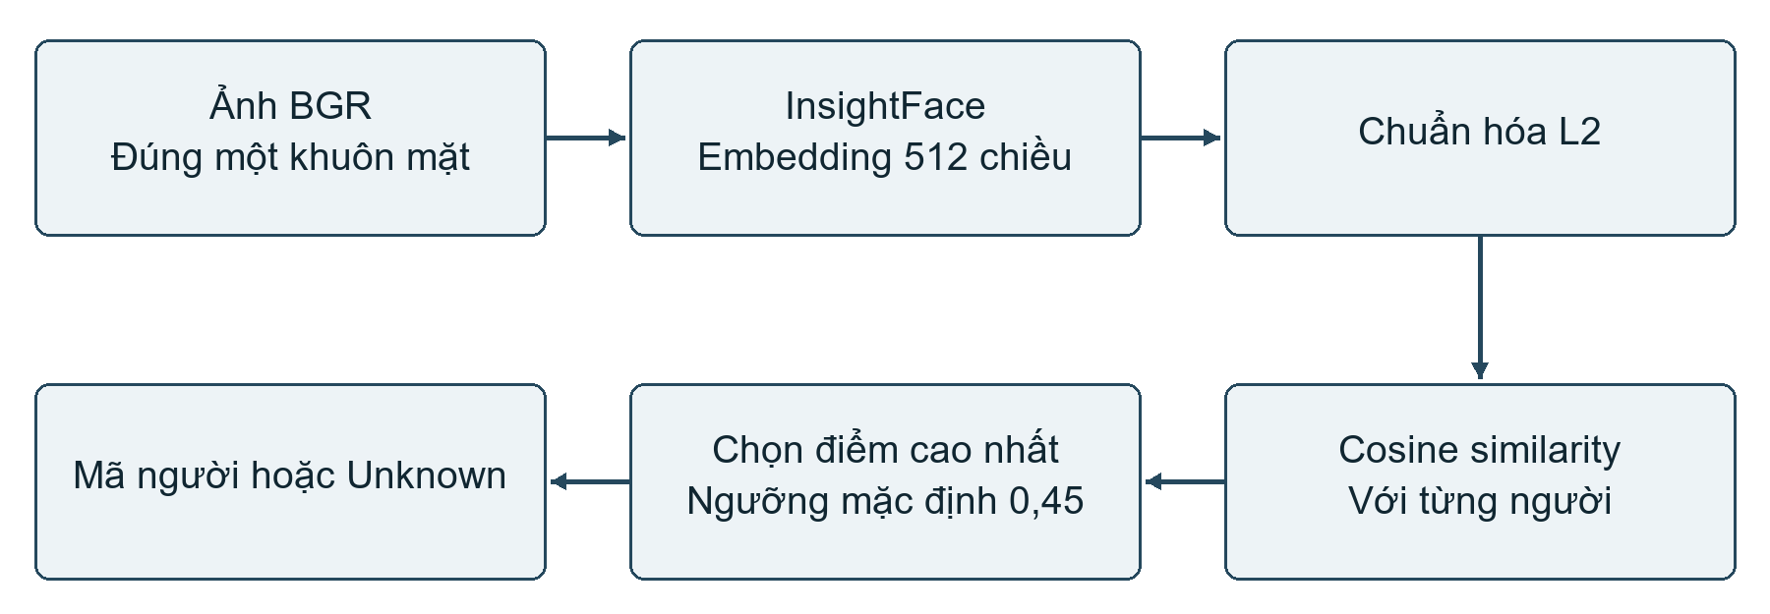
Hình 2 Pipeline suy luận của AI 1

3 2 Biểu diễn embedding và độ tương đồng
Gọi e là vector 512 chiều và ê = e / ‖e‖₂ là vector chuẩn hóa. Khi hai vector đều đã chuẩn hóa, cosine similarity được tính bằng tích vô hướng s = ê_probe · ê_gallery. Điểm càng lớn thể hiện mức tương đồng biểu diễn càng cao. Đây là điểm đối sánh, không phải xác suất người đó đúng danh tính.
Với nhận diện 1 so với N, hệ thống tính điểm của ảnh quét với từng người trong gallery, chọn người có điểm cao nhất và chỉ chấp nhận khi điểm không nhỏ hơn ngưỡng. Ngưỡng mặc định là 0,45; đây là tham số triển khai hiện có và cần được đánh giá trên tập ảnh độc lập trước khi coi là ngưỡng tối ưu cho môi trường thực tế.

3 3 Hai cách sử dụng
Chế độ | Thông tin đầu vào | Cách quyết định
Xác minh 1 so với 1 | Biết trước mã người cần kiểm tra | So ảnh mới với vector của mã đó
Nhận diện 1 so với N | Chưa biết danh tính | Tìm điểm lớn nhất trong gallery

Luồng chấm công sử dụng identify, tức nhận diện 1 so với N. Hàm verify_one vẫn phục vụ trường hợp kiểm tra riêng một mã người. Không suy ra độ chính xác của hai chế độ chỉ từ cùng một giá trị ngưỡng.
Nguồn đối chiếu S3, S4 và S5.

4 Luồng đăng ký khuôn mặt cho AI 1
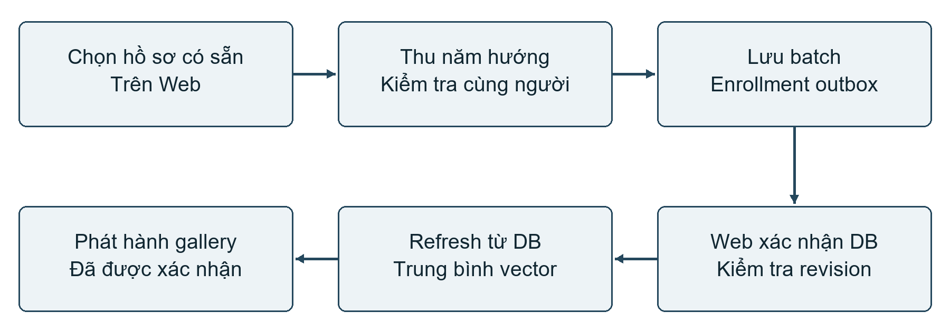
Hình 3 Đăng ký năm hướng và phát hành gallery đã được xác nhận

4 1 Thu và kiểm tra mẫu
Người vận hành chọn hồ sơ nhân viên có sẵn. Hệ thống lần lượt thu đủ năm hướng frontal, left, right, up và down. Các điều kiện giao diện kiểm tra bao gồm đúng một khuôn mặt, vị trí, khoảng cách, ánh sáng, độ nét và hướng mặt. Khi lưu, mỗi mẫu chứa ảnh và vector từ cùng lần phát hiện khuôn mặt; các mẫu sau phải tương đồng với mẫu đầu theo ngưỡng đăng ký.
Hàm prepare_samples kiểm tra đủ năm mẫu, đúng thứ tự pose, vector 512 chiều hợp lệ và ảnh giải mã được. Ngưỡng kiểm tra cùng người mặc định 0,45, có thể cấu hình qua PBL4_ENROLLMENT_THRESHOLD. Việc kiểm tra năm hướng và độ tương đồng giúp giảm trộn mẫu; mã này chưa tạo thành một mô đun chống giả mạo khuôn mặt đã được đánh giá.

4 2 Lưu hồ sơ và đồng bộ gallery
Ở desktop, batch đăng ký được ghi bền vào enrollment outbox trước khi gửi Web. Batch chứa mã nhân viên, hành động, năm cặp ảnh và vector, mã batch và expected_revision. Nếu dữ liệu Web đã đổi, batch được giữ để người vận hành xử lý thay vì tự ghi đè phiên bản mới. Khi Web xác nhận lưu, hệ thống refresh gallery từ DB rồi ghi receipt và hoàn tất batch.
Luồng đăng ký trên Web sử dụng các thao tác start, inspect pose, capture và complete. Web gọi AI service để kiểm tra và trích xuất, còn dữ liệu xác nhận thuộc hồ sơ trên DB. Các điểm gọi phục vụ camera và enrollment không đồng nghĩa với endpoint tạo chấm công.

4 3 Tạo vector đại diện mỗi người
Khi build gallery, hệ thống kiểm tra mã mẫu, số chiều, độ dài byte và SHA256. Với mỗi người, các vector mẫu được chuẩn hóa, lấy trung bình rồi chuẩn hóa lại để tạo vector đại diện. File embeddings.pkl là gallery cục bộ được phát hành từ dữ liệu DB đã xác nhận; bộ nhớ đệm được làm mới khi file được thay nguyên tử.
Công thức đại diện là g = normalize(mean(normalize(e₁), …, normalize(eₖ))). Do đó năm ảnh đăng ký tạo dữ liệu tham chiếu đa hướng cho một người, không biến thành năm lớp mới của mạng nhận diện.
Nguồn đối chiếu S5, S6 và S7.

5 Luồng nhận diện trong một phiên chấm công

5 1 Thu ba ảnh và chọn ảnh đại diện
Mỗi phiên chấm công thu ba ảnh theo thời gian. Bộ điều phối đặt khoảng chụp mục tiêu là 300 ms và giới hạn khoảng cách tối đa giữa hai ảnh là 600 ms. Nếu ảnh đầu được thu gần lúc bắt đầu, khoảng thời gian từ ảnh đầu tới ảnh thứ ba xấp xỉ 600 ms trong điều kiện đáp ứng đủ nhanh; đây không phải độ trễ hoàn tất toàn hệ thống.
Sau khi đủ ảnh, hệ thống tính phương sai Laplacian trên ảnh xám để chọn ảnh có giá trị cao nhất làm ảnh best. Chỉ số này là thước đo độ nét tương đối giữa ba ảnh, không phải xác suất nhận diện và không bảo đảm ảnh best đáp ứng mọi điều kiện chụp.

5 2 Kiểm tra danh tính xuyên suốt chuỗi
1. Tạo embedding cho cả ba ảnh; từng ảnh phải có đúng một mặt hợp lệ.
2. So embedding của từng ảnh với embedding ảnh best; mọi điểm phải đạt ngưỡng của phiên.
3. Nếu chuỗi nhất quán, dùng embedding ảnh best để tìm người phù hợp nhất trong gallery.
4. Chỉ gán định danh khi identify trả match và điểm đáp ứng ngưỡng; trường hợp còn lại giữ Unknown.
Kiểm tra này giảm khả năng một người thay người khác giữa chuỗi ảnh. Nó vẫn phụ thuộc vào chất lượng embedding và ngưỡng; chưa đủ để khẳng định chống ảnh in, video phát lại hoặc giả mạo có chủ đích.
Tình huống | Kết quả danh tính | Tác động nghiệp vụ
Ba ảnh nhất quán, khớp gallery | Có mã người | Được phép tạo payload gửi Web
Điểm thấp hơn ngưỡng | Unknown | Không gửi chấm công cho một hồ sơ
Thiếu mặt hoặc nhiều mặt | Không đủ embedding | Không chấp nhận danh tính
Người thay đổi giữa chuỗi | Chuỗi không nhất quán | Không chấp nhận danh tính
AI 2 không hợp lệ, AI 1 khớp | Danh tính vẫn có thể hợp lệ | Có thể chấm công với trạng thái Unknown

5 3 Kết quả cần lưu
Các trường quan trọng gồm student_id, student_name, face_confidence và ảnh bằng chứng. face_confidence trong bản ghi là cosine similarity của AI 1. Hệ thống lưu ảnh start, best và end; best có thể trùng nội dung với một trong hai ảnh còn lại nên ba file bằng chứng không nhất thiết là ba ảnh khác nhau.
Nguồn đối chiếu S2, S3 và S4.

6 AI 2 phân tích biểu hiện khuôn mặt

6 1 Mục tiêu và cấu trúc
AI 2 phân loại biểu hiện từ chuỗi khuôn mặt theo ba nhãn Normal, Fatigue và Exhausted. Mô đun gồm hai tầng: MediaPipe Face Mesh trích xuất điểm mốc; Random Forest phân loại vector đặc trưng do chương trình tính từ các điểm mốc đó. Vì vậy không nên mô tả AI 2 là một mạng neural do nhóm tự huấn luyện trực tiếp trên ảnh thô.
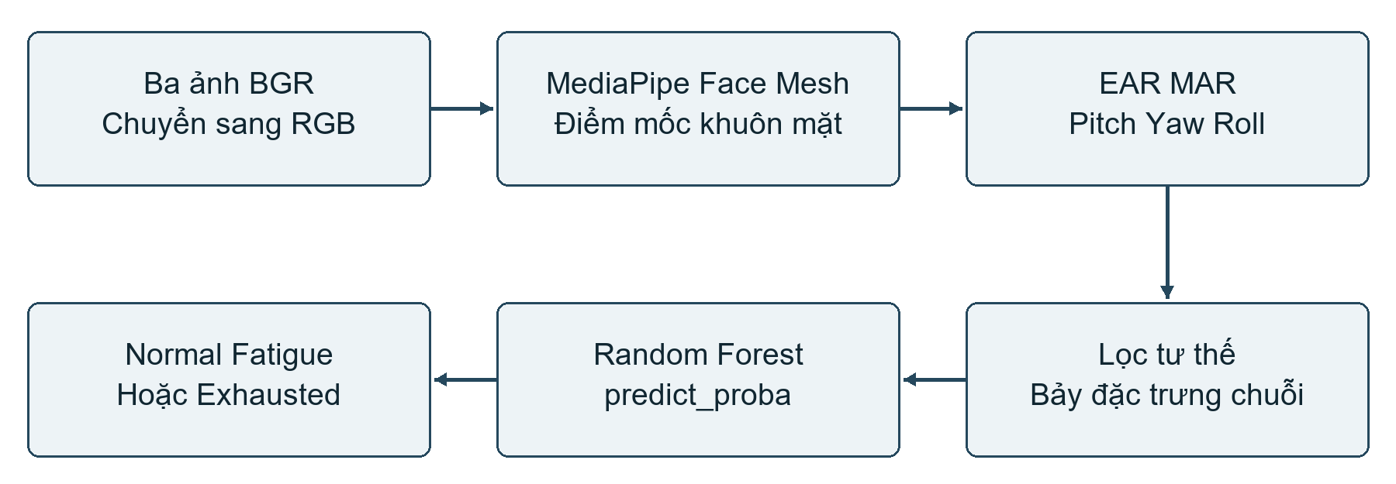
Hình 4 Từ ảnh tới đặc trưng chuỗi và nhãn Random Forest

6 2 Trích xuất điểm mốc và kiểm tra đầu vào
Ảnh BGR được chuyển sang RGB trước khi đưa vào Face Mesh. Bộ trích xuất bật refine_landmarks, đặt max_num_faces bằng 2 để nhận biết trường hợp nhiều mặt, với ngưỡng detection và tracking đều là 0,5. Kết quả chỉ được sử dụng khi có đúng một khuôn mặt, đủ điểm mốc và các tọa độ đều hữu hạn.

6 3 Các đại lượng hình học
Đại lượng | Cách tính trong mã | Vai trò trong pipeline
EAR | Tỷ lệ khoảng cách dọc và ngang của mắt; trung bình hai mắt | Mô tả độ mở mắt
MAR | Khoảng cách hai môi trong chia chiều ngang miệng | Mô tả độ mở miệng
Pitch | Góc từ solvePnP và phân rã quay | Mô tả cúi hoặc ngửa
Yaw | Góc quay trái phải | Lọc quan sát vượt miền chính diện
Roll | Góc nghiêng đầu | Mô tả biến thiên nghiêng trong chuỗi

EAR một mắt = (‖p₂−p₆‖ + ‖p₃−p₅‖) / (2‖p₁−p₄‖). MAR = ‖p₁₃−p₁₄‖ / ‖p₇₈−p₃₀₈‖ theo chỉ số điểm mốc trong chương trình. Mẫu số bằng không hoặc giá trị không hữu hạn khiến quan sát bị loại.
Ước lượng tư thế sử dụng sáu điểm mốc và một mô hình mặt 3D tham chiếu, với tiêu cự giả định bằng chiều rộng ảnh. Đây là phép ước lượng phụ thuộc mô hình camera; chưa có bước hiệu chuẩn nội tại camera riêng trong mô đun này.
Nguồn đối chiếu S10 và S11.

7 Đặc trưng chuỗi và điều kiện sử dụng AI 2

7 1 Vì sao dùng chuỗi ba quan sát
AI 2 sử dụng biến thiên ngắn hạn thay vì chỉ một ảnh. Mỗi mẫu huấn luyện là một chuỗi ba quan sát, không phải ba mẫu huấn luyện độc lập. Cùng một hàm calculate_sequence_features được dùng cho thu dữ liệu và suy luận để giữ đúng thứ tự và ý nghĩa của đầu vào Random Forest.
Thứ tự | Tên đặc trưng | Định nghĩa trên ba quan sát
1 | min_ear | Giá trị EAR nhỏ nhất
2 | mean_ear | Trung bình EAR
3 | max_mar | Giá trị MAR lớn nhất
4 | mean_mar | Trung bình MAR
5 | delta_pitch | Pitch lớn nhất trừ nhỏ nhất sau xử lý vòng góc
6 | delta_roll | Roll lớn nhất trừ nhỏ nhất sau xử lý vòng góc
7 | mean_pitch | Pitch trung bình sau quy đổi quanh mốc tham chiếu

7 2 Điều kiện hình học và thời gian
Một quan sát sử dụng được cần có EAR và MAR không âm, các giá trị hữu hạn và góc đầu nằm trong miền được cấu hình. Mặc định |yaw| ≤ 25°. Riêng pitch có quy ước gần ±180° khi chính diện; điều kiện trong mã là ||pitch| − 180°| ≤ 35°. Không nên trình bày điều kiện này thành |pitch| ≤ 35° trên giá trị thô.
Khi tạo đặc trưng, pitch được chuyển về độ lệch quanh 180° và các góc được unwrap để tránh bước nhảy giả tại biên ±180°. Ví dụ hai góc gần 179° và −179° không nên tạo biến thiên gần 358°. Yaw tham gia lọc đầu vào nhưng không nằm trong vector bảy đặc trưng của Random Forest.
Khoảng giữa các quan sát hợp lệ phải phù hợp contract: mục tiêu 300 ms, tối đa 600 ms. Một ảnh xử lý nhanh hơn khoảng lấy mẫu không được tự tính thành quan sát mới. Khi mất mặt, góc không phù hợp hoặc khoảng cách quá dài, bộ đệm của luồng thời gian được reset để tránh ghép dữ liệu rời rạc.

7 3 Những đại lượng chưa được tính
Pipeline hiện tại không tính PERCLOS trên cửa sổ dài, tần suất chớp mắt theo phút hay số lần ngáp thực sự. Ba quan sát tạo một mô tả ngắn về độ mở mắt, miệng và góc đầu. Phân tích báo cáo cần giới hạn ở các đặc trưng đã cài đặt này.
Nguồn đối chiếu S10 và S11.

8 Luồng thu dữ liệu và huấn luyện AI 2
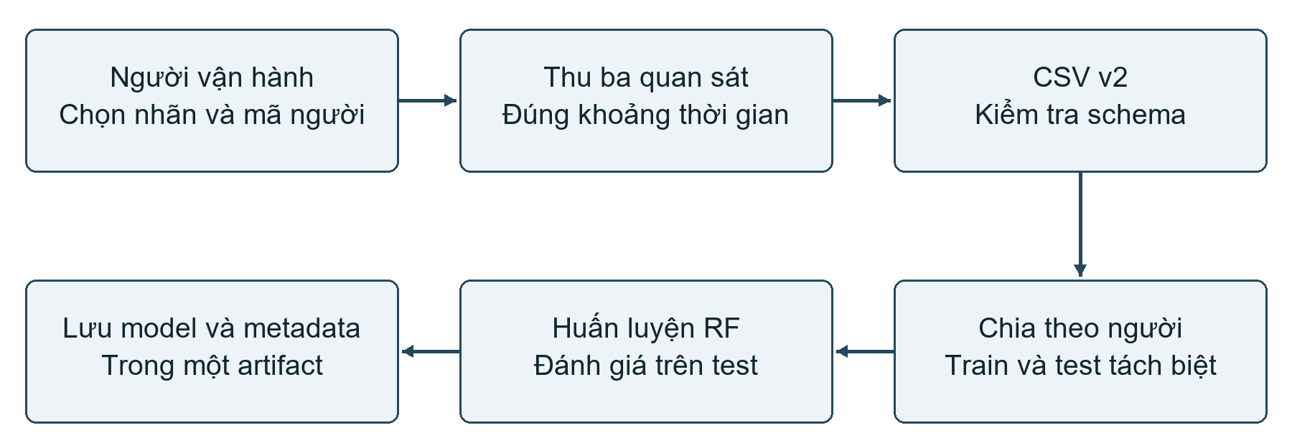
Hình 5 Thu dữ liệu có nhãn và huấn luyện theo nhóm người

8 1 Thu và gán nhãn
Người vận hành khai báo subject_id ổn định cho từng người và chọn một trong ba nhãn bằng phím 1, 2 hoặc 3. Collector thu đủ ba quan sát hợp lệ rồi tạo một dòng CSV có bảy đặc trưng, nhãn, mã người, mã phiên, mã chuỗi, thời gian và thông tin khoảng lấy mẫu. label_source được đặt operator_manual; nhãn không tự suy từ ngưỡng EAR rồi dùng lại để chứng minh mô hình chính xác.
Bộ dữ liệu v2 kiểm tra schema, nhãn, kiểu số, giá trị hữu hạn, tính nhất quán các đặc trưng và khoảng chụp. sequence_id không được trùng; một session_id chỉ thuộc một subject_id. Mẫu đang ghi được bảo vệ bằng journal và thay file nguyên tử để hỗ trợ khôi phục khi gián đoạn.

8 2 Chia tập theo người
Trainer mặc định split theo subject, seed 42 và tỷ lệ test yêu cầu 20%. Tất cả chuỗi của một người nằm trong một phía của phép chia. Với ba người hiện có, test giữ một người nên tỷ lệ số dòng thực tế là 44/180, tương đương 24,44%. Đây là hệ quả chia nhóm, không phải lỗi do thiếu đúng 20% dòng.
Trainer yêu cầu ít nhất 18 chuỗi, đủ ba nhãn và đủ nhóm có thể chia. Với mỗi nhãn, train cần tối thiểu hai chuỗi, test cần tối thiểu một chuỗi. Nếu không tìm được phép chia nhóm phù hợp, chương trình từ chối thay vì chia ngẫu nhiên từng dòng. Lựa chọn split theo session chỉ đánh giá phiên khác và không chứng minh khả năng nhận biết người mới.

8 3 Huấn luyện và lưu artifact
RandomForestClassifier dùng 50 cây, max_depth bằng 5, random_state bằng 42 và n_jobs bằng 1. Sau fit, trainer đánh giá trên test và lưu model cùng metadata trong một artifact bằng joblib. Metadata ghi schema, thứ tự đặc trưng, lớp, điều kiện thời gian, SHA256 dataset, nhóm train/test, các chỉ số và phiên bản thư viện.
Loader yêu cầu artifact đúng định dạng pbl4-status-rf, đúng bảy đầu vào, ba lớp, thời gian và phiên bản scikit-learn. Tên status_sequence_v2 là phiên bản đặc trưng; format_version của vỏ artifact hiện là 1. Không nhầm hai số phiên bản này khi mô tả hệ thống.
Nguồn đối chiếu S10, S11 và S13.

9 Kết quả đánh giá AI 2 trên dữ liệu hiện có

9 1 Dữ liệu và thiết lập đánh giá
Dataset v2 hiện chứa 180 chuỗi từ ba người trong bốn phiên. Artifact được huấn luyện lúc 23 giờ 27 phút ngày 20 tháng 10 năm 2026 theo giờ Việt Nam. SHA256 lưu trong metadata trùng với file CSV được đối chiếu khi lập báo cáo. Kết quả dưới đây là kết quả lưu tại lần huấn luyện đó; không phải một phép đo người thật mới thực hiện trong lúc viết báo cáo.
Nhãn | Toàn bộ | Train | Test
Normal | 59 | 43 | 16
Fatigue | 66 | 53 | 13
Exhausted | 55 | 40 | 15
Tổng | 180 | 136 | 44

Train chứa hai người và ba phiên; test chứa một người và một phiên. Accuracy đạt 18/44 = 40,91%; balanced accuracy đạt 40,75%; macro F1 đạt 35,74%. Các tỷ lệ này không phải độ chính xác AI 1 hoặc tỷ lệ thành công chấm công toàn hệ thống.

9 2 Ma trận nhầm lẫn
Nhãn thực tế | Dự đoán Normal | Dự đoán Fatigue | Dự đoán Exhausted
Normal | 2 | 12 | 2
Fatigue | 0 | 3 | 10
Exhausted | 0 | 2 | 13

Hàng là nhãn thực tế và cột là nhãn dự đoán. Thứ tự này lấy từ confusion_matrix_labels, không lấy theo model.classes_ vốn có thứ tự khác. Có 12/16 chuỗi Normal bị dự đoán Fatigue và 10/13 chuỗi Fatigue bị dự đoán Exhausted. Mô hình hiện có xu hướng đưa ra nhãn mức độ nặng hơn trên người test này.
Lớp | Precision | Recall | F1
Normal | 100,00% | 12,50% | 22,22%
Fatigue | 17,65% | 23,08% | 20,00%
Exhausted | 52,00% | 86,67% | 65,00%

Precision Normal bằng 100% xuất phát từ chỉ hai dự đoán Normal đều đúng; recall chỉ 12,50% nên không thể kết luận lớp này hoạt động tốt. Nếu luôn dự đoán lớp nhiều nhất trong test thì accuracy là 16/44 = 36,36%; đây là mốc tham khảo mô tả tập test, không phải một mô hình đối chứng đã huấn luyện. Bộ test chỉ gồm một người nên cần thêm nhiều phép chia theo người trước khi kết luận tổng quát.
Nguồn dữ liệu S14; công thức và phép chia được triển khai ở S13.

10 Các cách chạy suy luận AI 2

10 1 Phân tích một lượt chấm công
predict_status_detailed nhận đúng ba ảnh. Từng ảnh phải trích xuất được một quan sát chính diện sử dụng được. Hệ thống tính vector bảy đặc trưng, gọi predict_proba, đối chiếu các phần tử với tên lớp và chọn lớp có xác suất lớn nhất. Vector xác suất phải hữu hạn, nằm trong khoảng từ 0 đến 1 và có tổng gần bằng 1.
Nếu ảnh thiếu, tư thế không phù hợp hoặc xác suất vi phạm contract, hàm trả kết quả không hợp lệ thay vì mặc định Normal. Các trường status, confidence, probabilities, is_valid, message và metrics cho phép bộ điều phối và giao diện biết nguồn kết quả cũng như lý do chưa phân tích được.

10 2 Cửa sổ kiểm tra trạng thái trực tiếp
Ở luồng theo thời gian, predict_features tích lũy ba quan sát trong bộ đệm, kiểm soát khoảng lấy mẫu và có thể làm mượt bằng trung bình xác suất trong cửa sổ mặc định năm lần dự đoán hợp lệ. Trạng thái Buffering thể hiện chưa đủ chuỗi; No_Face hoặc Unknown thể hiện thiếu quan sát hay lỗi dữ liệu.
Khi góc đầu vượt miền chính diện, luồng preview có thể hiển thị Distracted. Đây là quy tắc pose_rule với is_valid bằng false và không có xác suất RF. Distracted không phải lớp thứ tư của mô hình đã huấn luyện. Thông tin EAR, MAR và góc đầu quan sát được vẫn có thể được giữ để hỗ trợ hiển thị.
Nội dung | Lượt chấm công ba ảnh | Kiểm tra trực tiếp
Đầu vào | Danh sách đúng ba ảnh | Quan sát có timestamp theo thời gian
Hàm chính | predict_status_detailed | predict_frame hoặc predict_features
Làm mượt | Một dự đoán trên chuỗi | Có thể trung bình lịch sử xác suất
Vượt miền góc | Không hợp lệ | Có thể hiện Distracted theo quy tắc
Tạo chấm công | Do bộ điều phối gửi sự kiện | Cửa sổ test không tự tạo chấm công

10 3 Ý nghĩa của confidence
confidence của AI 2 là phần tử xác suất dự đoán của lớp được chọn, hoặc trung bình các xác suất trong nhánh làm mượt. Mã hiện không đặt một ngưỡng confidence tối thiểu riêng để từ chối lớp có xác suất thấp; is_valid chủ yếu phản ánh tính hợp lệ của dữ liệu và contract. Vì thế confidence không nên được trình bày như độ tin cậy đã hiệu chuẩn hoặc chứng nhận phân loại đúng.
Nguồn đối chiếu S11 và S15.

11 Luồng phối hợp hai AI và Web
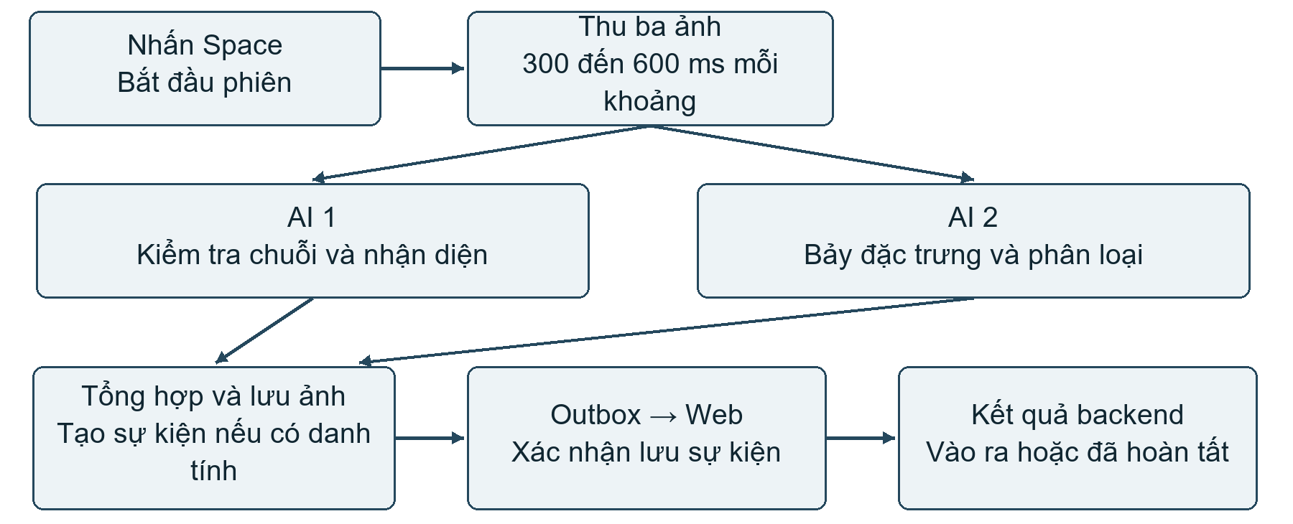
Hình 6 Một lượt quét camera từ thao tác người dùng tới kết quả nghiệp vụ

11 1 Trình tự xử lý
1. Người dùng nhấn rồi thả Space khi camera đã có ảnh và engine ở IDLE. Yêu cầu khi đang bận không tạo phiên mới.
2. Engine tạo UUID phiên, ghi thời điểm phát sinh theo UTC cộng 7 và thu ba ảnh có kiểm soát khoảng chụp.
3. Worker kiểm tra danh tính trên cả ba ảnh, chọn ảnh best và đối sánh gallery bằng AI 1.
4. Cùng bộ ảnh được đưa qua AI 2 để tạo một nhãn biểu hiện hợp lệ hoặc kết quả chưa phân tích được.
5. Engine tổng hợp kết quả, lưu ảnh bằng chứng và tạo sự kiện Web khi AI 1 đã nhận diện được người.
6. Transport lưu sự kiện vào outbox trước khi gửi HTTP; backend xác thực, kiểm tra dữ liệu và xử lý trong transaction.
7. Giao diện thể hiện check-in, check-out, đã hoàn tất hoặc đang chờ đồng bộ. Sau thời gian hiển thị, engine trở lại IDLE.

11 2 Quan hệ giữa hai AI
Hai AI sử dụng cùng dữ liệu ảnh nhưng không nối đầu ra danh tính vào mô hình Random Forest. AI 1 tạo điều kiện gán kết quả cho hồ sơ; AI 2 cung cấp nhãn biểu hiện. Trong worker của engine, tác vụ được thực hiện theo thứ tự trong một bộ thực thi nền, vì vậy không mô tả chúng là hai mô hình suy luận song song đồng thời trên CPU trong luồng này.
AI 2 lỗi không tự biến thành AI 1 lỗi. Nếu danh tính hợp lệ, payload có thể mang TrangThai bằng Unknown để ghi nhận chưa đánh giá. Nếu danh tính không hợp lệ, engine không gửi sự kiện chấm công cho một nhân viên dù AI 2 có thể tính được biểu hiện.

11 3 Ba chế độ của engine
camera_only chạy AI 1 và AI 2, không chờ dữ liệu cảm biến; đây là chế độ của AttendanceWorker hiện tại. face_only chỉ kiểm tra AI 1 và tắt AI 2. Chế độ full có thể nhận dữ liệu nhịp tim, SpO₂ và dùng ma trận hợp nhất. Các lệnh chấm công mặc định hiện dùng cả hai AI, nên tên helper cũ không đủ để suy ra chỉ chạy AI 1.
Nguồn đối chiếu S1, S2, S8 và S9.

12 Máy trạng thái và xử lý nền
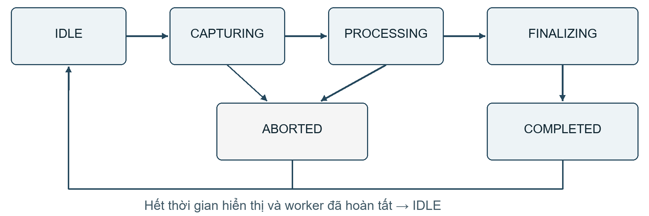
Hình 7 Máy trạng thái của UnifiedAttendanceEngine
Trạng thái | Hành động | Điều kiện chuyển tiếp
IDLE | Chờ yêu cầu; có thể lên lịch retry | start_session hợp lệ
CAPTURING | Thu ba ảnh | Đủ ảnh → PROCESSING; lỗi → ABORTED
PROCESSING | Nhận kết quả AI từ worker | AI xong và đủ điều kiện dữ liệu → FINALIZING
FINALIZING | Lưu ảnh, gửi Web, ghi log | Hoàn tất → COMPLETED; exception → ABORTED
COMPLETED | Hiển thị kết quả | Hết thời gian và worker đã xong → IDLE
ABORTED | Hiển thị nguyên nhân hủy | Hết thời gian và worker đã xong → IDLE

12 1 Các mốc thời gian được cấu hình
Engine đặt hard timeout 6 giây cho giai đoạn CAPTURING và PROCESSING; khoảng chụp tối đa là 600 ms. Ở nhánh full, sau khi AI đã xong, engine có thể kết thúc chờ cảm biến khi thời gian từ đầu phiên đạt 3,5 giây. Mốc 3,5 giây không tự bảo đảm mọi phiên hoàn tất tại thời điểm đó. FINALIZING có thời gian phụ thuộc ghi file và HTTP, không nằm trong hard timeout của hai trạng thái đầu.
Kết quả COMPLETED được giữ 5 giây. ABORTED thông thường được giữ 2,5 giây; chế độ camera_only dùng thời gian hiển thị 5 giây cho trường hợp này. COMPLETED nghĩa là tác vụ hoàn tất xử lý tại máy, còn việc Web đã lưu hay đang pending phải xem web_result và attendance_action.

12 2 Mô hình luồng thực thi
AttendanceWorker quản lý vòng camera và snapshot hiển thị; FramePump đọc camera ở nền. Engine có một worker cho suy luận và hoàn tất, cùng worker riêng cho retry outbox. update là nơi tiếp nhận kết quả tương lai và chuyển trạng thái. Các sự kiện start, done và abort được bảo vệ bằng lock; session_id giúp bỏ sự kiện cũ không thuộc phiên đang hoạt động.
Khi đóng ứng dụng, camera được giải phóng và các tác vụ hoàn tất đã được gửi vào worker không bị hủy ngang. Thiết kế này nhằm bảo toàn thao tác lưu đang chạy; chưa có phép đo độ trễ tổng thể trong báo cáo để chứng minh thời gian phản hồi dưới một ngưỡng cụ thể.
Nguồn đối chiếu S1, S2 và S7.

13 Nhánh IoT và hợp nhất quyết định

13 1 Luồng sự kiện cảm biến
demo_unified_iot.py có bộ nhận Serial mặc định 115200 baud. Bộ nhận ánh xạ sự kiện bắt đầu sang start_session, hoàn tất đo sang done_session và rút tay hoặc lỗi sang abort_session. Dữ liệu hoàn tất gồm hr, spo2 và ir_avg. Engine chỉ nhận kết quả cho phiên phù hợp, chưa nhận done trước đó và đang trong giai đoạn cho phép.
Bộ mô phỏng phần cứng có thể tạo các tình huống chỉ số bình thường, bất thường hoặc hủy. Các giá trị mô phỏng phục vụ kiểm tra nhánh logic và giao diện; không được dùng như bằng chứng đã đo cảm biến thật. ir_avg được ghi nhận trong nhật ký nhưng không trực tiếp quyết định Bio Level trong hàm hợp nhất hiện tại.

13 2 Các mức sinh trắc trong chương trình
Mức | Điều kiện theo thứ tự kiểm tra
Bio_Missing | hr ≤ 0 hoặc spo2 ≤ 0
Bio_Danger | hr > 115 hoặc hr < 50 hoặc spo2 < 94
Bio_Warning | 100 < hr ≤ 115 hoặc 50 ≤ hr < 60 hoặc 94 ≤ spo2 < 96
Bio_Normal | Các trường hợp còn lại sau những nhánh trên

Các mốc trên là ngưỡng phần mềm được đọc từ mã nguồn; báo cáo không xem đó là ngưỡng chẩn đoán đã được thẩm định. Thiếu một trong hai phép đo khiến mức tổng hợp là Bio_Missing. Ở chế độ camera_only, payload Web dùng null cho chỉ số chưa đo.

13 3 Ma trận hợp nhất khi có dữ liệu
AI 2 | Bio_Normal | Bio_Warning | Bio_Danger
Normal | GREEN — Đạt chuẩn sức khỏe | YELLOW — Tỉnh táo hoặc căng thẳng nhẹ | RED — Cảnh báo y tế
Fatigue | YELLOW — Buồn ngủ hoặc thiếu ngủ | ORANGE — Mệt mỏi thể chất | RED — Cảnh báo y tế
Exhausted | RED — Kiệt sức | RED — Kiệt sức | RED — Cảnh báo y tế
Không hợp lệ | YELLOW — Chưa phân tích được | YELLOW — Chưa phân tích được | RED — Cảnh báo y tế

Bio_Danger được ưu tiên trước kiểm tra ai2_valid. Khi Bio_Missing và AI 2 hợp lệ, Normal nhận YELLOW, Fatigue nhận ORANGE và Exhausted nhận RED, kèm thông báo chưa đo nhịp tim hoặc SpO₂. Đây là hợp nhất ở mức quyết định bằng luật; không có mô hình AI thứ ba được huấn luyện từ các đầu ra này.
Nguồn đối chiếu S2 và S16. Các chuỗi tên kết luận trong bảng là nhãn phần mềm hiện có.

14 Luồng gửi sự kiện và đồng bộ khi mất kết nối
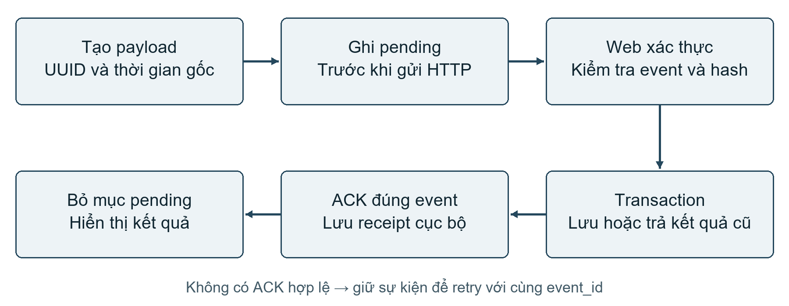
Hình 8 Gửi bền sự kiện và xác nhận không tạo bản ghi trùng

14 1 Hợp đồng dữ liệu giữa Python và Web
Trường | Nội dung | Vai trò
event_id | UUID v4 của phiên | Nhận biết yêu cầu gửi lại
occurred_at | Ngày giờ có múi giờ | Giữ thời điểm phát sinh
MaNV và MaTB | Mã người và thiết bị tồn tại | Liên kết hồ sơ nghiệp vụ
NhipTim và SpO2 | Giá trị đo hoặc null | Lưu và kiểm tra chỉ số
TrangThai | Normal, Fatigue, Exhausted hoặc Unknown | Nhãn AI 2 gửi backend
image | JPEG best mã hóa base64 hoặc null | Bằng chứng vào hoặc ra

Payload hiện gửi nhãn AI 2 cùng chỉ số, không gửi toàn bộ fusion_result, alert_level hay recommendation. Do đó nhãn hợp nhất hiển thị và lưu trong JSONL ở Python không đồng nhất với TheTrang trên Web. Backend ánh xạ TrangThai sang nhãn tiếng Việt và sinh cảnh báo theo quy tắc riêng.

14 2 Outbox và ACK
Transport ghi payload vào logs/pending bằng thay thế nguyên tử trước khi POST. Request dùng Bearer token nội bộ, timeout 2,5 giây và không theo redirect. ACK chỉ được chấp nhận nếu HTTP 200, đúng event_id, status thuộc success hoặc completed và action thuộc checkin, checkout hoặc completed.
Khi ACK hợp lệ, transport lưu receipt có hash yêu cầu và kết quả Web rồi xóa mục pending. Nếu mất ACK sau khi server đã ghi dữ liệu, lần gửi lại vẫn dùng event_id và thời gian cũ; Web trả kết quả đã lưu thay vì tạo lần chấm công tiếp theo. Cùng event_id nhưng payload khác bị xem là xung đột.

14 3 Thứ tự và giới hạn gửi lại
Các sự kiện của cùng người được gửi theo thời điểm phát sinh để tránh đảo lần vào và ra. Nếu sự kiện trước còn pending, sự kiện sau của người đó phải đợi. Engine lên lịch retry mỗi 30 giây khi ở IDLE; mỗi đợt giới hạn số lượt gửi. Mục hàng chờ bị lỗi được giữ để kiểm tra, không bỏ qua âm thầm. Trong một số lỗi dữ liệu, việc gửi tiếp có thể bị chặn và cần người vận hành xử lý.
Nguồn đối chiếu S2, S8 và S9.

15 Luồng nghiệp vụ chấm công trên backend

15 1 Xác thực và chuẩn hóa dữ liệu
POST /api/chamcong được chuyển tới AttendanceController. Backend xác thực Bearer token rồi kiểm tra payload: UUID v4, mã người và thiết bị dương, ngày giờ có múi giờ, nhãn nằm trong tập cho phép, chỉ số là số hợp lệ hoặc null và ảnh có định dạng hợp lệ. Ngày giờ được chuyển về Asia/Ho_Chi_Minh trước khi tính ngày làm việc.
Nhịp tim được lưu vào cột số nguyên nên backend từ chối giá trị có phần thập phân thay vì tự làm tròn. Vì done_session ở Python có thể nhận số thực, thiết bị hoặc bộ chuyển đổi cần bảo đảm hr là BPM nguyên để tránh payload bị từ chối và nằm lại trong hàng chờ.

15 2 Giao dịch quyết định vào và ra
1. Mở transaction và khóa hồ sơ nhân viên bằng SELECT FOR UPDATE để tuần tự hóa sự kiện của cùng người.
2. Tra AttendanceEvent theo event_id. Nếu đã có và hash trùng, trả lại ResultJson; nếu hash khác, từ chối xung đột.
3. Kiểm tra thiết bị, lưu sự kiện và tìm bản ghi chấm công của ngày phát sinh.
4. Xác định ca từ bản ghi cũ, phân ca nhân viên hoặc ca mặc định đang hoạt động.
5. Chưa có bản ghi ngày thì tạo check-in; đã có GioVao nhưng chưa GioRa thì ghi check-out; đã đủ vào và ra thì trả completed.
6. Ghi dữ liệu biểu hiện, chỉ số có đo và cảnh báo khi thao tác thành công; lưu JSON kết quả rồi commit. Lỗi trong giao dịch dẫn tới rollback.
Bảng | Dữ liệu liên quan
NhanVien và ThietBi | Định danh người và nguồn sự kiện
FaceEmbedding | Các mẫu khuôn mặt đã đăng ký
ChamCong | Giờ vào, giờ ra, ca, ảnh và thể trạng vào ra
AttendanceEvent | EventId, RequestHash và kết quả chống ghi trùng
LichSuTrangThai | Biểu hiện Normal, Fatigue hoặc Exhausted
LichSuSucKhoe | Chỉ số có đo kèm thời điểm
CanhBao | Cảnh báo từ biểu hiện và chỉ số

15 3 Ranh giới của nghiệp vụ hiện tại
Luồng đang triển khai cho phép một lần vào và một lần ra mỗi người trong một ngày; backend tìm bản ghi theo ngày, dù dữ liệu có liên kết ca. Việc mở lại cửa sổ camera không tạo một chu kỳ mới. Cũng chưa có quy tắc thời gian làm việc tối thiểu trong service: một lượt quét mới sau check-in có thể trở thành check-out nếu thỏa điều kiện thời gian. Đây là điểm cần làm rõ trong kịch bản sử dụng và kiểm thử.
Nguồn đối chiếu S9 và S12.

16 Nhật ký cục bộ và nhánh tải ảnh ESP32

16 1 Vai trò của attendance logs
attendance_logs.jsonl là nhật ký cục bộ, mỗi dòng là một đối tượng JSON. Bản ghi phiên mới có thể chứa timestamp, event_id, assessment_mode, student_id, face_confidence, thông tin AI 2, face_metrics, iot_metrics, fusion_result, ảnh bằng chứng và kết quả Web. Khi gửi lại thành công, engine có thể ghi thêm dòng type bằng sync_result cho cùng event_id.
Vì có dòng đồng bộ và bản ghi từ các phiên bản cũ, số dòng JSONL không thể dùng trực tiếp làm số lượt chấm công hoặc số mẫu huấn luyện. read_history chỉ lấy các dòng có student_id và timestamp, bỏ qua dòng không giải mã được hoặc thiếu trường cần thiết. Lỗi ghi nhật ký phụ cũng không làm mất hiệu lực ACK đã được lưu độc lập trong receipt.
Loại dữ liệu | Mục đích | Có thay thế nhau không
JSONL và snapshots | Lịch sử, kết quả AI và bằng chứng tại máy | Không thay thế DB nghiệp vụ
Pending và receipts | Khôi phục gửi sự kiện và đối soát ACK | Không xóa như log thử nếu còn sự kiện chờ
Dataset v2 CSV | Mẫu có nhãn để train và đánh giá AI 2 | Không lấy mọi log chấm công làm nhãn thật
Artifact RF | Model và contract đã huấn luyện | Không tự sinh lại chỉ bằng pull code
Gallery | Vector tham chiếu danh tính | Khác model biểu hiện và khác log

16 2 Đường tải ảnh của ESP32
Firmware GuiAnhLenServer_2 thu JPEG từ camera và gửi HTTP tới server upload với token riêng. Flask receiver ở PhanCung/esp32_server/app.py kiểm tra Bearer token, Content-Type image/jpeg, kích thước ảnh và hạn mức lưu. Ảnh hợp lệ được đặt tên UUID và ghi nguyên tử vào thư mục nhận ảnh; phản hồi có tên file, kích thước, SHA256 và thời điểm nhận.
Receiver không gọi engine nhận diện, không tạo event_id chấm công và không ghi bảng ChamCong. Vì vậy sơ đồ hiện trạng phải thể hiện ESP32 upload → kho ảnh, không tự nối thành ESP32 upload → chấm công thành công. Muốn tích hợp đường này cần bổ sung bước chuyển ảnh thành phiên có định danh và kiểm soát thời gian.

16 3 Dữ liệu cục bộ khi đồng bộ mã nguồn
Ảnh, model, gallery, dataset và outbox là dữ liệu runtime cần quản lý riêng với mã nguồn. Một số file log đã được Git theo dõi từ trước vẫn có thể báo thay đổi dù thư mục đã có trong .gitignore. Khi cập nhật mã, việc bỏ log thử khác với xóa pending, dataset hoặc model đang dùng; cần phân biệt theo vai trò dữ liệu.
Nguồn đối chiếu S1, S2, S8, S13 và S17.

17 Xử lý ngoại lệ và các giới hạn hiện tại
Tình huống | Cách xử lý trong triển khai | Điểm cần theo dõi
Không nhận diện được người | Không gửi chấm công cho hồ sơ | Hướng dẫn quét lại hoặc đăng ký
AI 2 thiếu quan sát hợp lệ | Trả Unknown hoặc is_valid false | Không đổi thành Normal
Khoảng ảnh quá 600 ms | Hủy phiên thu hoặc reset chuỗi | Camera, relay và tải xử lý
AI kéo dài ở giai đoạn đầu | Hủy theo hard timeout | Không nhận kết quả muộn thành phiên mới
Mất mạng hoặc ACK không đúng | Giữ payload pending | Theo dõi retry và ACK thực tế
ACK mất sau khi Web đã commit | Gửi lại cùng event_id | Đối chiếu hash và kết quả đã lưu
Đăng ký xung đột phiên bản | Giữ batch và yêu cầu xử lý | Không tự ghi đè hồ sơ mới
Cảm biến chưa đo | Gửi null và thể hiện Bio_Missing | Không thay bằng số mô phỏng
Đóng cửa sổ khi đang lưu | Giải phóng camera, chờ tác vụ đã gửi | Độ trễ đóng có thể phụ thuộc I/O

17 1 Giới hạn dữ liệu và chất lượng mô hình
Ba người và bốn phiên là phạm vi dữ liệu hẹp. Nhãn do người vận hành gán cần một hướng dẫn nhất quán và đối chiếu độc lập để giảm chủ quan. Các đặc trưng hình học còn chịu tác động từ cấu trúc mặt, kính, ánh sáng, độ phân giải, góc camera và sai số điểm mốc. Kết quả test trên một người chưa đại diện cho quần thể sử dụng.

17 2 Giới hạn của cơ chế ra quyết định
AI 2 chưa có ngưỡng từ chối theo confidence riêng và chuỗi ba ảnh ngắn có thể bỏ qua biểu hiện kéo dài. Trong engine, session_status_history hiện chỉ chứa một nhãn từ một lần dự đoán chuỗi. Do đó đoạn majority voting và ưu tiên Exhausted ở tỷ lệ 30% chưa tạo ra một lần bỏ phiếu nhiều cửa sổ độc lập như chú thích gợi ý.
Hệ thống chưa cung cấp bằng chứng đánh giá chống giả mạo khuôn mặt. Quy tắc cùng người trong ba ảnh và năm pose đăng ký chỉ kiểm tra tính nhất quán dữ liệu. Các kết luận phần mềm như Đạt chuẩn sức khỏe hoặc Cảnh báo y tế cần được hiểu trong phạm vi mô hình biểu hiện và ngưỡng cấu hình.

17 3 Bảo vệ dữ liệu và truy cập
Web và AI trao đổi bằng token nội bộ; upload ESP32 dùng token riêng. Web sử dụng phiên đăng nhập, phân quyền và CSRF cho các thao tác phù hợp. Ảnh và embedding là dữ liệu cá nhân cần giới hạn truy cập và thời gian lưu. Bearer token không tự mã hóa nội dung khi truyền qua HTTP; triển khai ra ngoài máy thử nghiệm cần thiết kế kênh truyền và quản lý bí mật phù hợp.
Nguồn đối chiếu S2, S6, S8, S9, S11 và S17.

18 Phương pháp kiểm thử và hướng phát triển

18 1 Phân biệt các loại kết quả
Kiểm thử phần mềm xác nhận engine, hàng chờ, payload, giao dịch và giao diện xử lý đúng các tình huống đã đặt ra. Đánh giá mô hình đo khả năng dự đoán trên dữ liệu tách biệt. Nghiệm thu phần cứng kiểm tra đường đo và truyền của thiết bị thật. Ba loại bằng chứng này cần được báo cáo độc lập; một bộ unit test thành công không chứng minh độ chính xác nhận diện hoặc độ chính xác cảm biến.
Hạng mục | Cách đánh giá đề nghị | Tình trạng bằng chứng trong báo cáo
AI 1 | Ảnh khác phiên; genuine và impostor; FAR, FRR, EER | Có công cụ evaluate.py; chưa trích xuất kết quả định lượng mới
AI 2 | Giữ riêng người; confusion matrix và macro F1 | Có kết quả artifact, accuracy 40,91%
Luồng tích hợp | Người thật → quét → DB → giao diện | Mô tả mã và kịch bản; không gán tỷ lệ thành công mới
Mất kết nối | Mất ACK, retry, thứ tự cùng người | Có test logic trong dự án; chưa chạy lại suite khi viết báo cáo
IoT thật | Đo đồng thời với quét và đối chiếu thiết bị | Chưa có biên bản nghiệm thu kèm báo cáo
Hiệu năng | Đo từng giai đoạn và tổng độ trễ p50, p95 | Chưa có số liệu benchmark trong báo cáo

18 2 Kịch bản cần ghi nhận khi nghiệm thu
1. Người đã đăng ký quét lần đầu trong ngày, quét lần tiếp theo và quét sau khi đã đủ vào ra; đối chiếu bảng dữ liệu và ảnh.
2. Người chưa đăng ký, nhiều người trong ảnh hoặc đổi người giữa ba ảnh; kiểm tra không ghi nhầm hồ sơ.
3. AI 1 khớp nhưng AI 2 không hợp lệ; kiểm tra thể trạng được giữ chưa đánh giá.
4. Ngắt Web trước khi gửi và làm mất ACK sau khi commit; kiểm tra một event không tạo thêm lượt.
5. Camera mất ảnh hoặc relay chậm; ghi nhận timeout, phục hồi và việc giải phóng thiết bị.
6. Nhánh IoT dùng thiết bị thật; ghi loại cảm biến, cách đo, thời điểm và nguồn dữ liệu để phân biệt với mô phỏng.

18 3 Thứ tự cải thiện
Ưu tiên tăng số người và số phiên, thống nhất tiêu chí gán nhãn, sau đó đánh giá theo nhiều phép giữ riêng người. Tiếp theo thử điều chỉnh mô hình và đặc trưng bằng validation ở phía train; giữ test độc lập cho đánh giá cuối. Chỉ mở rộng cửa sổ thời gian hoặc thêm PERCLOS khi collector, schema và inference được thay đồng bộ.
Về tích hợp, cần đo thời gian camera, AI và HTTP; hoàn thiện kiểm soát quét nhầm thành check-out; xác định cách dùng kết quả fusion trên Web; bổ sung đánh giá chống giả mạo và nghiệm thu cảm biến thật. Các mục này là hướng phát triển, không phải chức năng đã được xác nhận hoàn tất.

19 Kết luận và nội dung trình bày bảo vệ

19 1 Kết luận
Đồ án tổ chức được một pipeline chấm công có phân chia trách nhiệm rõ: AI 1 đối sánh danh tính, AI 2 phân loại biểu hiện, engine quản lý phiên và backend quyết định nghiệp vụ vào ra. Luồng ba ảnh được dùng chung để kiểm tra tính nhất quán danh tính và xây dựng đặc trưng thời gian cho AI 2. Cơ chế outbox cùng event_id giúp lưu bền và xử lý gửi lại theo cùng sự kiện.
Phần AI 1 sử dụng mô hình đã huấn luyện sẵn và gallery đăng ký. Phần AI 2 có quy trình thu dữ liệu, gán nhãn thủ công, kiểm tra schema và chia theo người trước huấn luyện Random Forest. Kết quả lưu hiện tại còn thấp, đặc biệt ở phân biệt Normal và Fatigue, nên đóng góp cần được trình bày cùng hạn chế của dữ liệu và phép đánh giá.
Nhánh IoT cho phép bổ sung chỉ số vào quy tắc hợp nhất, còn ESP32 upload hiện là luồng nhận và lưu ảnh riêng. Để hoàn thiện hệ thống cần có phép thử người thật toàn tuyến, dữ liệu AI đa dạng hơn và bằng chứng đo cảm biến. Việc mô tả đúng các ranh giới này giúp xác định bước phát triển tiếp theo một cách kiểm chứng được.

19 2 Các điểm cần giải thích khi bảo vệ
Câu hỏi | Ý chính cần trình bày
Nhóm tự huấn luyện phần nào | Huấn luyện Random Forest của AI 2; InsightFace và Face Mesh dùng mô hình có sẵn
Hai AI kết hợp thế nào | Dùng cùng bộ ảnh; danh tính gắn hồ sơ, biểu hiện bổ sung trạng thái
Vì sao lấy ba ảnh | Đúng contract đặc trưng chuỗi và kiểm tra nhất quán cùng người
0,45 có phải 45% chính xác | Không; đây là ngưỡng cosine similarity
Ai quyết định vào hay ra | Backend dựa vào trạng thái bản ghi ngày trong transaction
Mạng lỗi có mất chấm công không | Sự kiện được giữ pending; cần ACK hợp lệ mới xác nhận Web đã lưu
AI 2 hiện chính xác bao nhiêu | 40,91% trên 44 chuỗi của một người test; chưa đại diện nhiều người
Có chẩn đoán sức khỏe được không | Nhãn hiện là phân loại biểu hiện và luật phần mềm chưa được thẩm định y khoa

19 3 Minh chứng nên chuẩn bị kèm theo
Khi trình bày, nên sử dụng một hồ sơ thử được phép hiển thị, ảnh giao diện đăng ký đủ năm hướng, một lượt chấm công và bản ghi DB tương ứng, màn hình AI 2 cùng vector đặc trưng, metadata model và kịch bản mất kết nối có event_id giữ nguyên. Nếu trình bày cảm biến thật, cần kèm cấu hình thiết bị và kết quả đo; nếu dùng mô phỏng, ghi rõ ngay trên hình hoặc phần thuyết minh.

20 Tài liệu đối chiếu và khả năng tái lập
Các nguồn S dưới đây là tệp trong thư mục dự án PBL4 tại mốc lập báo cáo. Tham chiếu theo tên hàm và đường dẫn giúp đối chiếu được ngay cả khi số dòng thay đổi. Các bảng kết quả AI 2 được lấy từ metadata artifact và kiểm tra với dataset hiện có.
Mã | Đường dẫn và nội dung đối chiếu
S1 | pbl4-face-ai/src/live_attendance.py — AttendanceWorker, read_history
S2 | pbl4-face-ai/unified_engine.py — thu ảnh, phân tích, trạng thái, fusion và payload
S3 | pbl4-face-ai/src/face_engine.py — FaceEngine, embed, cosine_similarity
S4 | pbl4-face-ai/src/verify.py — verify_one, identify
S5 | pbl4-face-ai/src/gallery_payload.py và gallery_store.py — gallery đại diện và cache
S6 | pbl4-face-ai/src/enrollment_samples.py và desktop_enrollment.py — batch năm pose
S7 | pbl4-face-ai/ai_web_service.py, src/camera_source.py và Controller/FaceEnrollmentController.php
S8 | pbl4-face-ai/src/attendance_transport.py — pending, receipt và retry
S9 | DoAn_ChamCong_AI/Service/AttendanceService.php, AttendancePayload.php và Controller/AttendanceController.php
S10 | pbl4-face-ai/src/status_features.py và sequence_features.py — landmark, hình học, contract chuỗi
S11 | pbl4-face-ai/src/predict_status.py và status_model.py — suy luận và loader
S12 | docker-compose.yml, DoAn_ChamCong_AI/index.php và migration/mariadb_schema.sql
S13 | pbl4-face-ai/src/status_dataset.py, status_training.py và src/train_rf.py
S14 | pbl4-face-ai/data/status_dataset_v2.csv và rf_status_model.pkl — dữ liệu và kết quả thực tế
S15 | pbl4-face-ai/gui_status.py và src/status_preview.py — giao diện trạng thái
S16 | pbl4-face-ai/demo_unified_iot.py — nhận Serial và mô phỏng
S17 | PhanCung/esp32_server/app.py và GuiAnhLenServer_2/GuiAnhLenServer_2.ino
S18 | pbl4-face-ai/docs/README.md và các tệp kiểm thử trong pbl4-face-ai/tests, tools

20 1 Dấu vết dữ liệu của kết quả AI 2
SHA256 dataset: bc3223686c9e591ea1a1db662c3de900fa450c0cb09c225590059e0de97a4d60. Metadata ghi Python 3.12.14, NumPy 1.26.4, scikit-learn 1.7.2 và joblib 1.5.2. Schema đặc trưng là status_sequence_v2; artifact có format pbl4-status-rf và format_version 1.
Để tái lập đánh giá cần giữ nguyên dataset, mã trainer, seed, môi trường thư viện và phép chia theo nhóm. Huấn luyện lại là thao tác tạo model mới, cần thực hiện trên bản sao hoặc đường dẫn đầu ra riêng để không thay artifact đang triển khai chỉ nhằm kiểm tra báo cáo.

